Музыкально-тематическое занятие

«Мы прославляем героизм народа»

для детей старшего дошкольного возраста

Широшенко А.В., старший воспитатель,

Верещетина И.С., Воронова И.С.,

музыкальные руководители МБДОУ

«ДС№2 «Золотой ключик»

города Евпатории

Цель: формирование и развитие духовности, гражданственности и социальной активности личности, осознающей свою нераздельность и неразрывность с Отечеством.
Задачи:
- формировать уважительное отношение к историческому прошлому Родины, к судьбе своей страны, своего народа;
- закреплять знания детей о Великой Отечественной войне, о музыкальных произведениях военных лет;
- формировать нравственные, патриотические чувства, уважение к воинам Российской армии;
- воспитывать историческую память, чувство сопричастности к Победе народа в Великой Отечественной войне 1941-1945 годов;
- воспитывать чувство ответственности, товарищества;
- развивать творческую активность, способствовать гармоничному развитию личности, формировать основы музыкально-эстетической культуры;
- вызвать у детей эмоциональный отклик, сделать событие ярким, запоминающимся.

Ход занятия
Слайд 1- титульный  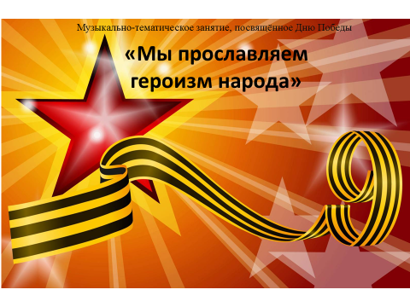 | Звучит в записи песня «День Победы» (муз. Д. Тухманова, сл. В. Харитонова) в исполнении Л. Лещенко.  Дети с цветами и флажками Российской Федерации заходят в музыкальный зал и выполняют перестроение. Останавливаются четверками.
Слайд 2  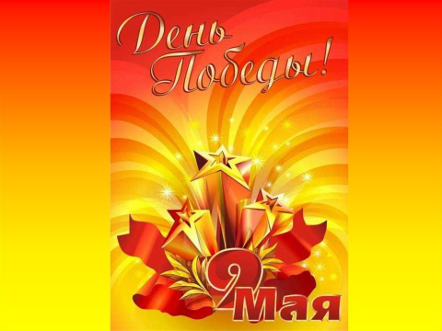 | 1 Ведущий: Дети, сегодня мы собрались вместе, чтобы отметить большой, светлый, радостный праздник – День Победы.
Слайд 3.  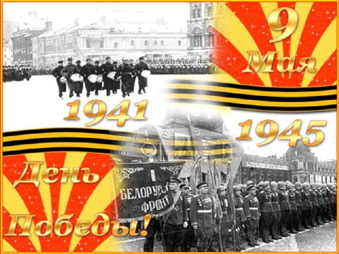 | 2 Ведущий: 9 Мая закончилась Великая Отечественная война. Мы с благодарностью вспоминаем наших славных воинов – защитников, победивших фашизм и отстоявших мир в жестокой битве.
Слайд 4.  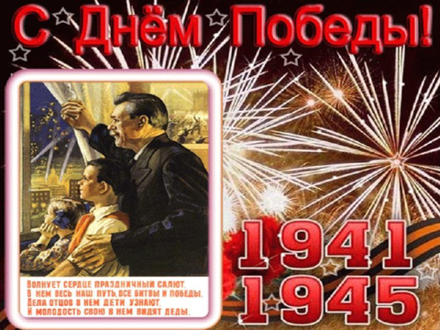 | 1 Ведущий: Всем героям мы обязаны тем, что живём сейчас под чистым, мирным небом. Вечная им слава!
Слайд 5.  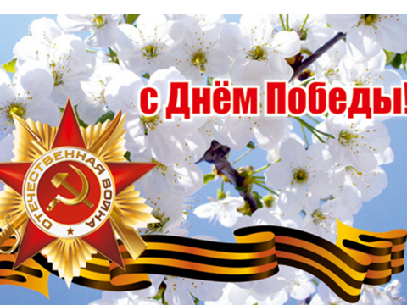 | 1 ребенок:  Сегодня праздник – День Победы!  Счастливый, светлый день весны!  В цветы все улицы одеты  И песни звонкие слышны.  2 ребенок:  Но особенно он дорог ветеранам,  Слёзы радости и горя в их глазах.  Не зажить никак душевным ранам,  И дрожат цветы у них в руках.  И в боях добытые награды  Полыхают ярко на груди.  Чествовать мы вас сегодня рады,  Вы печаль оставьте позади!  3 ребенок:  Ветеранам концерт посвящаем,  Вспоминаем отважных бойцов.  Не забудем мы подвиг великий  Наших прадедов, дедов, отцов.  Дети исполняют песню «Прадедушка» (муз. А. Ермолова,  сл. М. Загота).
Слайд 6.  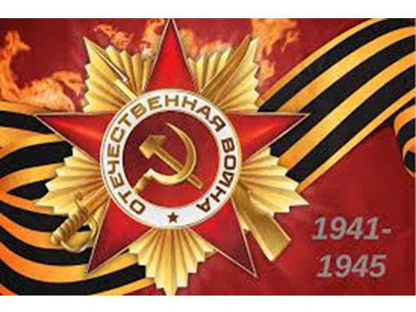 | Перестроение в одну колонну. Дети занимают свои места (Под музыку садятся на стульчики).
Слайд 7.  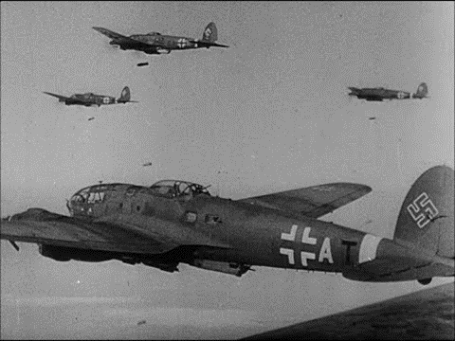 | 1 Ведущий: 22 июня 1941 года… Раннее утро… (Тихо звучит песня «Священная война»). Люди ещё спали. Границу нашей Родины нарушили вражеские самолёты, которые стали сбрасывать бомбы на сёла и города.
Слайд 8.  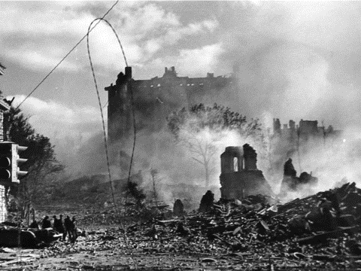 | 2 Ведущий: Радио известило весь народ о начавшейся войне. Все поднялись на защиту Отечества, от мала до велика. На морях, реках, на суше и в небе, в лесах и болотах шли ожесточённые бои.
Слайд 9.  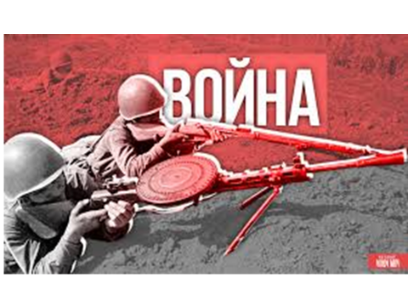 | 1 Ведущий: В те грозные дни, словно клятва Родине, звучала песня «Священная война» композитора Александра Александрова.
Слайд 10.  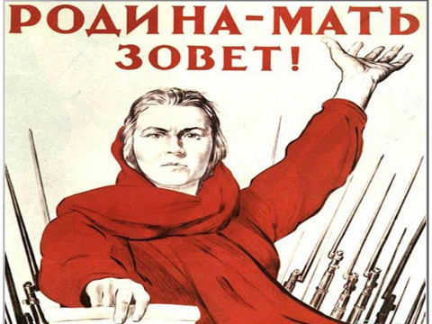 | Звучит запись песни «Священная война» (муз. А. В. Александрова, сл. В. М. Лебедева-Кумача).
Слайды 11-12.  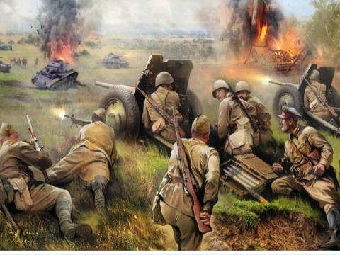  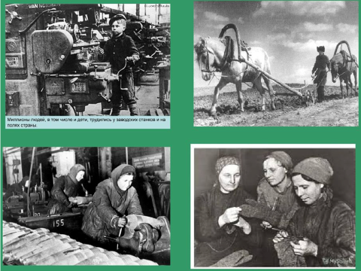 | 2 Ведущий: В боях участвовали все войска: пехота, артиллерия, авиация, морской флот, танковые войска.  А в тылу трудились женщины, старики и дети: выпускали снаряды, шили одежду, лечили раненых.
Слайд 13.  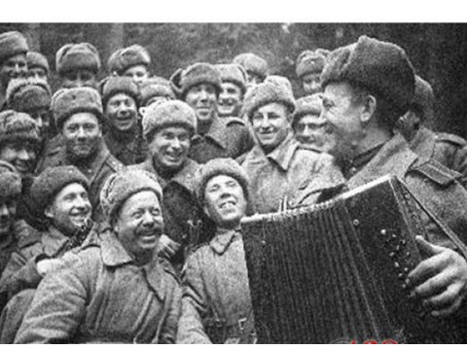 | 1 Ведущий: Во время войны рождалось много хороших задушевных песен, которые любили петь солдаты в час отдыха. Песня всегда помогала поддержать боевой дух солдат. Это были песни о Родине, о матерях, о доме, о любимых.  4 ребенок:  Письма шли любимой в тыл, ей писал солдат.  В час затишья и утрат много дней подряд,  Пусть темно в землянке той, пусть горит свеча,  Но допишет он письмо милой до конца.  Инсценировка песни «Землянка» (муз. К. Листова, сл. А. Суркова).  Ребенок 1  Фронт налево, фронт направо,  Бой идет святой и правый,  Смертный бой не ради славы,  Ради жизни на земле.  Ребенок 2  Мы захватчиков-фашистов разобьем  И с победою по Родине пойдем,  А война закончится, наступит срок  И вернулись в милый сердцу уголок.  Ребенок 3  Дымилась роща под горою,  А вместе с ней горел закат.  Нас оставалось только трое  Из восемнадцати ребят.  Ребенок 4  Эх, путь-дорожка фронтовая,  Не страшна нам бомбежка любая,  А помирать нам рановато,  Есть у нас еще дома дела…  Ребенок 5  Кто сказал, что надо бросить песни на войне?  После боя сердце просит музыки вдвойне.  Нынче у нас передышка,  А завтра вернемся к боям,  Что же твой голос не слышен,  Друг наш, походный баян.
Слайд 14.  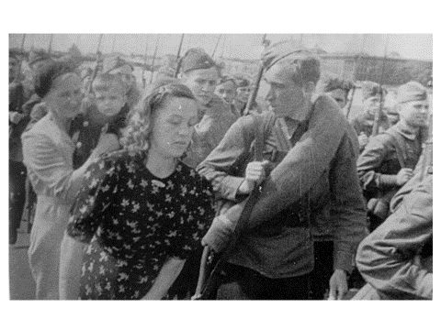 | 1 Ведущий: Все кто мог, и млад и стар, уходили на фронт. Уходили и не знали – вернутся ли обратно. На фронт мужчин провожали их матери, любимые девушки, жены. Они долго смотрели вслед солдатам, махали платочками, и надеялись, что их близкие скоро вернутся с войны живыми и невредимыми.  Дети исполняют танец на музыку песни «Возвращайтесь» (муз. и сл. А. Цой).
Слайд 15.  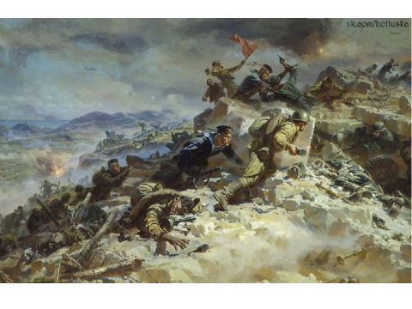 | 2 Ведущий: Враги стремились захватить морские порты. Ожесточенные бои продолжались в крымских городах – Евпатории, Феодосии, Керчи, долгие месяцы оборонялся Севастополь.
Слайд 16.  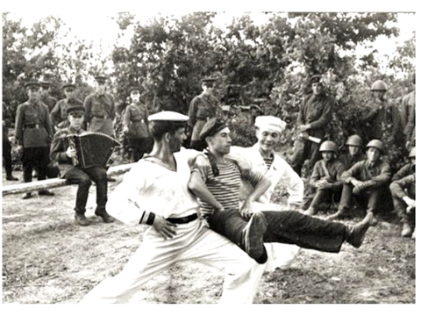 | Но ничто не могло сломить дух наших славных моряков. А в часы затишья бойцы танцевали и пели врагам назло. Тогда и родился знаменитый матросский танец «Яблочко».  5 ребенок:  Над кораблями реет наше знамя,  А за кормой – лазурная волна.  Мы подрастём и станем моряками,  Защитой станем мы тебе, страна!  6 ребенок:  Мы – ребята моряки,  Моряки – весельчаки.  Весь российский славный флот  Вам привет горячий шлёт
Слайд 17.  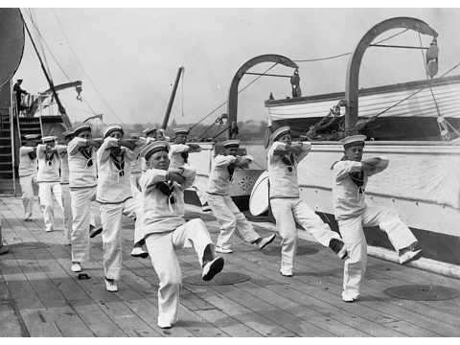 | Дети исполняют «Танец моряков» (муз. народная).
Слад 18.  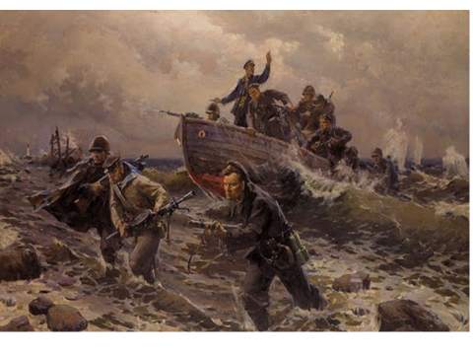 | 2 Ведущий: Война была очень долгой. Но не боялись наши бойцы ни снега, ни ветра, ни холода, ни тяжелых испытаний, выпавших на их долю. Одним из важнейших событий нашего города в период Великой Отечественной войны была высадка евпаторийского десанта. Одновременно десант наступал на Керченском полуострове и в Феодосии. Моряки освобождали советских военнопленных, которые бесстрашно вступали в сражение с фашистами. Казалось, что и смерть-то им не страшна. Ценой огромных потерь морякам удалось устоять в бою.
Слайд 19.  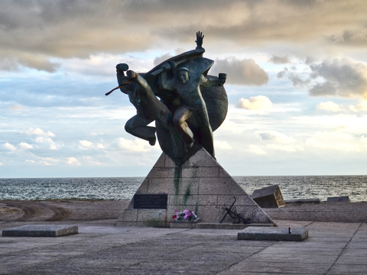 | В честь героического подвига черноморцев на подъезде к Евпатории воздвигнут памятник морякам-десантникам.
Слайд 20.  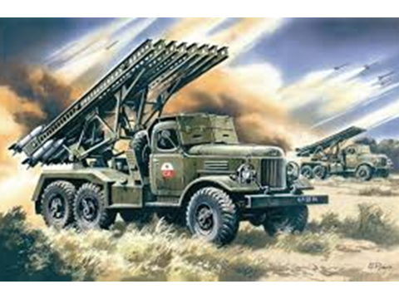 | 1 Ведущий: Было у нашей армии мощное артиллерийское орудие, которого немцы ох, как боялись! Наши бойцы его ласково называли женским именем «Катюша». Даже песню сложили с таким названием.  7 ребенок:  Письмо я старалась писать без помарок  «Пожалуйста, сделайте деду подарок! »  Был долго в пути музыкальный привет.  Но вот он пришел - и обнял меня дед.  Пришла к нему в праздник 9 мая  Любимая песня его фронтовая.  Дети исполняют песню «Катюша» (муз. М. Блантера, сл. М. Исаковского)
Слайд 21.  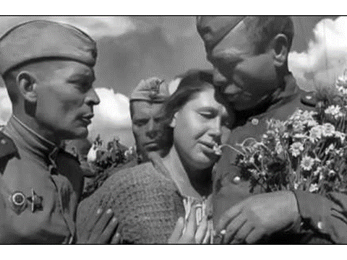 | 2 Ведущий: Как бы ни было трудно, ничто не могло сломить наших солдат. Выжить и победить помогла надежда на то, что их помнят и ждут в родном доме.  Дети исполняют танец на музыку песни «Тучи в голубом» (муз. А. Журбина, сл. В. Аксёнова и П. Синявского).
Слайд 22.  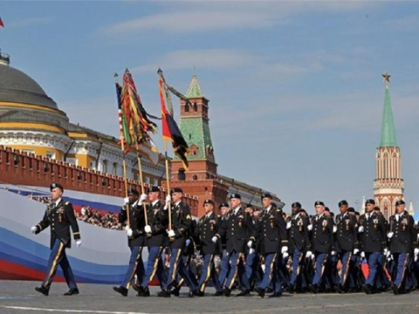 | 1 Ведущий: Каждый год 9 мая на главной площади нашей страны - Красной площади - проходит военный парад. Проезжает военная техника, проходят маршем солдаты и курсанты военных училищ.
Слайд 23.  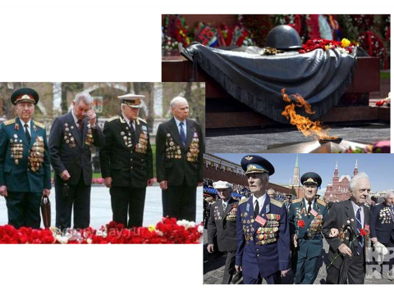 | 2 Ведущий: Но самые главные на этом празднике – ветераны. Люди, выжившие и победившие в той страшной войне. На груди сияет множество орденов и медалей за их мужество и смелость, за героизм и отвагу. Ветераны встречаются у памятников погибшим и вспоминают военные годы.
Слайд 24.  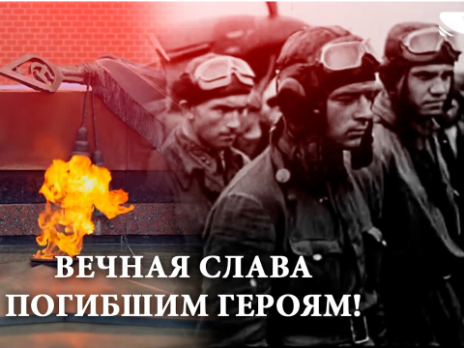 | 1 Ведущий: У стен Кремля горит Вечный огонь славы героям, павшим в боях. Этот огонь никогда не гаснет, а мы всегда помним тех, кто не пожалел своих жизней за наше мирное будущее.
Слайд 25.  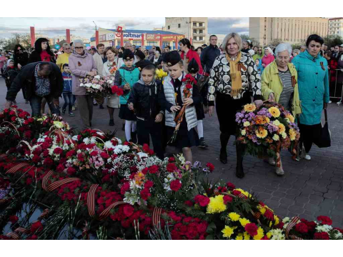 | 2 Ведущий: Есть и в нашем городе Мемориал «Красная горка», в центре которого стоит 18-метровый обелиск. В память об евпаторийцах, погибших в годы Великой Отечественной войны, зажжен Вечный Огонь. Все люди – ветераны, молодежь, дети возлагают цветы к памятникам героев.
Слайд 26  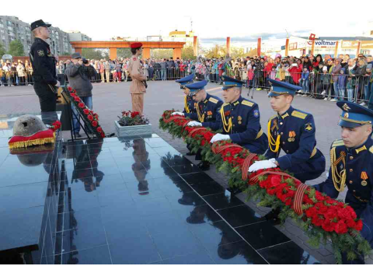 | 8 ребенок:  Тихо, ребята, минутой молчанья  Память героев почтим,  И их голоса когда-то звучали,  По утрам они солнце встречали,  Сверстники наши почти.  Среди нас нет тех,  Кто ушёл на фронт и не вернулся.  Вспомним через века, через года,  О тех, кто уже не придёт никогда.  Вспомним!  1 Ведущий: В этот день память погибших чтят минутой молчания. Давайте и мы встанем, склоним головы и молча почтим память тех, кто отдал свою жизнь за нас, за мир на земле.
Слайд 27.  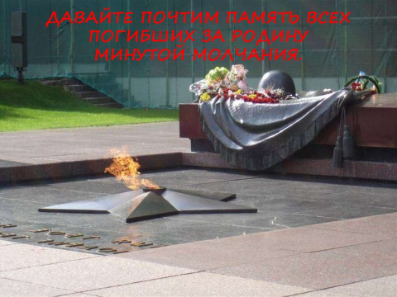 | Минута молчания.  9 Ребенок:  Имя твое неизвестно, солдат!  Был ты отец, или сын, или брат,  Звали тебя Иван иль Василий.  Жизнь ты отдал во спасенье России.  10 ребенок:  Нами твой подвиг, солдат, не забыт —  Вечный огонь на могиле горит,  Звезды салюта в небо летят,  Помним тебя, Неизвестный Солдат!  2 Ведущий: вечная слава героям павшим за свободу и независимость нашей Родины.  После минуты молчания все садятся
Слайд 28.  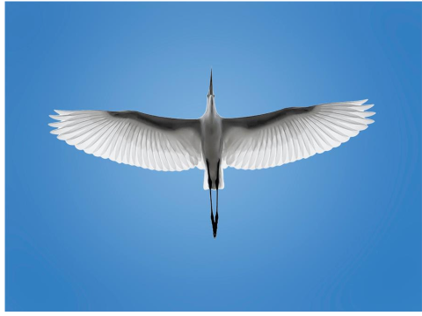 | Дети исполняют танец на музыку песни «Птицы белые» (муз. С. Ранда, сл. В. Редкозубова).
Слайд 29.  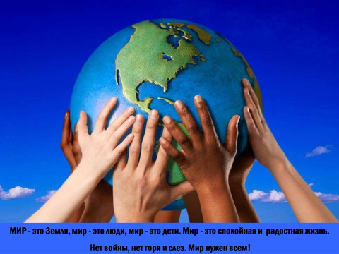 | 11 ребенок:  День Победы – праздник дедов,  Это праздник твой и мой.  Пусть же чистым будет небо  У ребят над головой.
Слайд 30.  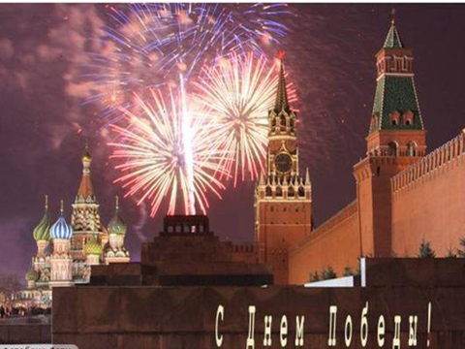 | 12 ребенок:  Что за гром гремит весной  Над родной моей страной?  Сколько радостных огней  В небе вспыхнуло над ней!  Это – праздничный салют.  В честь победы пушки бьют.  Помнит свято наш народ  Сорок пятый светлый год.
Слайд 31.  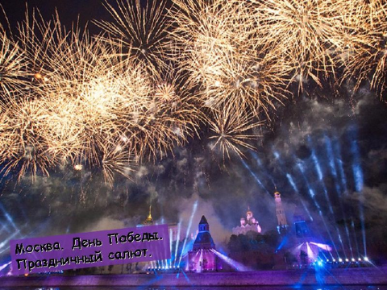 | 13 ребенок:  Смотрят люди сквозь стекло –  На дворе светлым-светло!  Поздний вечер за окном,  А кругом светло, как днём!  Это в небо голубое  В честь Победы пушки бьют,  И звучит над всей страною  Майский праздничный салют.
Слайд 32.  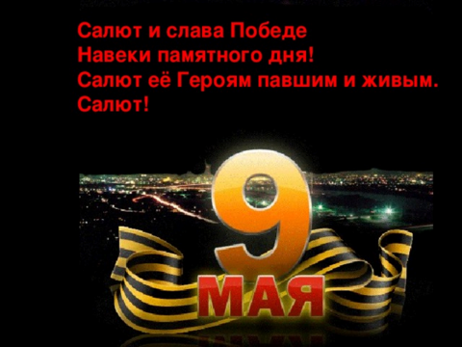 | 1 Ведущий: Слава нашим генералам!  Дети: Слава!  2 Ведущий: Слава нашим адмиралам!  Дети: Слава!  1 Ведущий: И солдатам рядовым!  Дети: Слава!  2 Ведущий: Слава павшим и живым!  Дети: От души спасибо им!
Слайд 33.  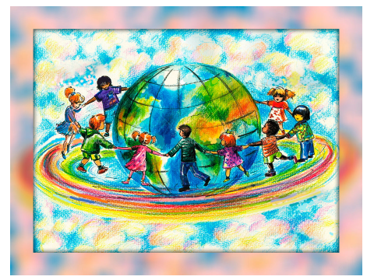 | 14 ребенок:  Нет! – заявляем мы войне,  Всем злым и черным силам.  Должна трава зелёной быть,  А небе синим-синим.  15 ребенок:  Нам нужен разноцветный мир.  И все мы будем рады,  Когда исчезнут на земле  Все пули и снаряды.
Слайд 34. | Дети исполняют танец на музыку песни «Мы – дети солнца» (муз. Ю. Энтина, сл. Е. Крылатова).
Слайд 35.  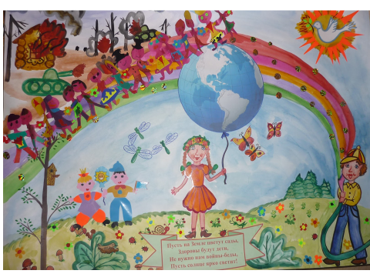 | 16 ребенок:  Сияет солнце в День Победы  И будет нам всегда светить.  В боях жестоких наши деды  Врага сумели победить.  Пусть на земле цветут сады,  Здоровы будут дети.  Не нужно нам войны-беды,  Пусть солнце ярко светит  Дети исполняют песню «Отчего так на сердце тревожно» (муз. Т. Басовой).
Слайд 36.  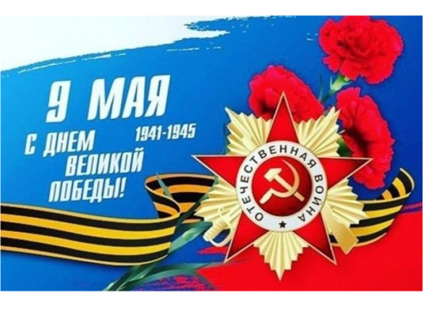 | 1 Ведущий: Дорогие дети, гости! Еще раз поздравляем вас с этим самым главным и светлым праздником, Днем великой Победы!
Слайд 37-38.  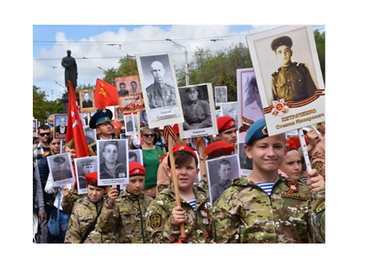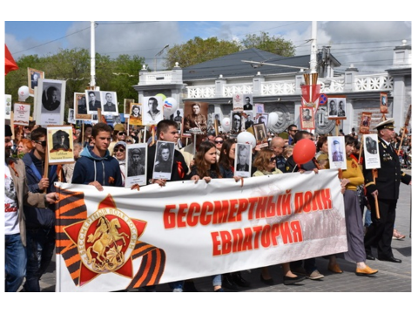 | Дети проходят шествием по залу с портретами своих героических дедов и прадедов. Выходят из зала
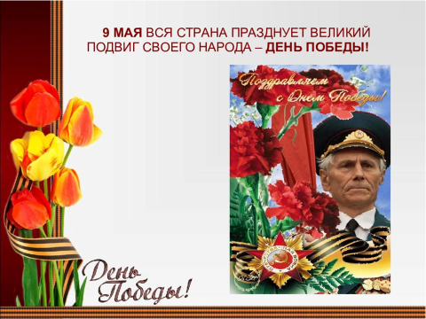
Источники:
https://urok.1sept.ru/
http://www.myshared.ru/slide/
https://slide-share.ru/
http://crimea-eparhia.ru/index.php/evapatoria
http://wdoxnovenie.ru/stati/
http://waralbum.ru/295939/
https://www.youtube.com/watch?v=fHbIR3FIk9I

